Intelligence artificielle dans les jeux vidéo

Table des matières

Introduction

Chapitre 1:

- Qu’est-ce que l’intelligence artificielle ?
- Date marquante pour l’IA
- Quels sont ses domaines d’applications ?
- Toutes les IA sont-elles les mêmes ?
  - IA faible & IA forte
- l’IA dans les jeux vidéo
- Bilan de la situation actuelle
  - L’ intelligence artificielle dans les premiers jeux vidéos sur ordinateur
  - L’IA aujourd’hui dans l’industrie des jeux
  - L’IA, une véritable révolution

Chapitre 2:

- Ciblage
- Recherche
- Analyse
- Diffusion

Chapitre 3:

- Deepmind
  - AlphaGo
  - AlphaGo Zero
  - AlphaZero
  - Casse-briques
  - Startcraft
- Intelligence Artificielle et la VR
  - L’intelligence artificielle pour détecter nos émotions dans la VR

Conclusion
Sources
Introduction :

Ce dossier est le résultat de ma veille technologique.
Il traite de l’intelligence artificielle et aussi des différent cas d’applications,
tout en se focalisant principalement sur ses applications dans le domaine du jeu.

Pour débuter le dossier, nous allons établir un historique et une explication de l’IA dans le chapitre 1.

Ensuite, nous allons relater les différents outils utilisés lors de ma veille technologique ainsi que leur utilité dans le chapitre 2.

Et pour finir, dans le chapitre 3 je développerai le résultat de ma veille.
Chapitre 1

Qu’est-ce que l’intelligence artificielle ?

Il existe beaucoup de définitions, mais globalement :
« L'intelligence artificielle c’est tout simplement un programme informatique qui permet aux machines d’être capables de simuler l'intelligence».

Date marquante pour l’IA :

- 1950 : Alan Turing imagine la machine intelligente
- 1956 : l’intelligence artificielle devint une nouvelle science
- 1957 : le Perceptron, première machine apprenante (ancêtre du « deep learning1 »)
- 1968 : L’ordinateur HAL, dans « 2001 Odyssée de l’espace », fait découvrir au grand public l’intelligence artificielle.
- 1973 : le premier « hiver » arrive sur l’IA (Lors d’un débat à la BBC, un mathématicien expose ses doutes sur l’intelligence artificielle. Conséquence : un gel brutal des financements.)
- 1997 : Kasparov s’incline face à Deep Blue (champion d’échecs battu en 19 coups)
- 2011 : Avec Watson, IBM remporte « Jeopardy ! » (pc d’ IBM remporte un jeu tv)
- 2013 : les GAFA se ruent sur le « machine learning2 » Gafa ( Google, Amazon, Facebook, Apple)
- 2016 : Google devient maître du go (A Séoul, le logiciel AlphaGo bat le champion Lee Sedol sur un score sans appel. Une victoire qui symbolise les progrès du « deep learning¹ ».)

Quels sont ses domaines d’applications ?

- Les mathématiques
- La résolution de problèmes (jeux vidéo)
- La médecine et la reproduction du modèle humain
- Les reconnaissances
- La robotique
- L’apprentissage et la didactique
- L’IA et le langage
- ...

Toutes les IA sont-elles les mêmes ?

Il existe 2 types d’IA la faible et la forte.

l'IA faible ou descendante:

Imitation fidèle d'un comportement observé et qui est reproduit à l'identique à l'aide d'un programme informatique. Il est très performant dans son domaine mais reste confiné dans celui-ci, sans possibilité d’évoluer.

l'IA forte (ascendante):

Cette fois le comportement humain est mimé par suite d'apprentissages et accumulation de connaissances de plus en plus complexes. La machine est dotée d'une sorte de conscience d'elle-même. Les algorithmes évoluent et échappent progressivement au cadre fixé au départ par leurs auteurs.

l’IA dans les jeux vidéo

Dans un premier temps, l’IA dans les jeux vidéo est basée sur une IA faible qui permet de renforcer l’immersion du joueur.

Dans les tout premiers jeux comme « PONG », il n’y avait pas d’IA et donc il fallait être deux pour y jouer (par la suite, des clones ont intégré une IA, ce qui permit de jouer seul).

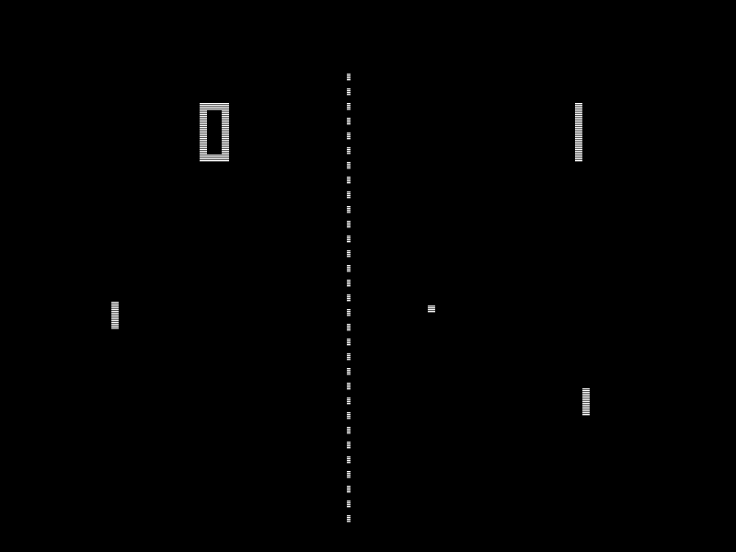

Quand on parle d’IA et de vieux jeux, on peut penser à « PAC-MAN ».

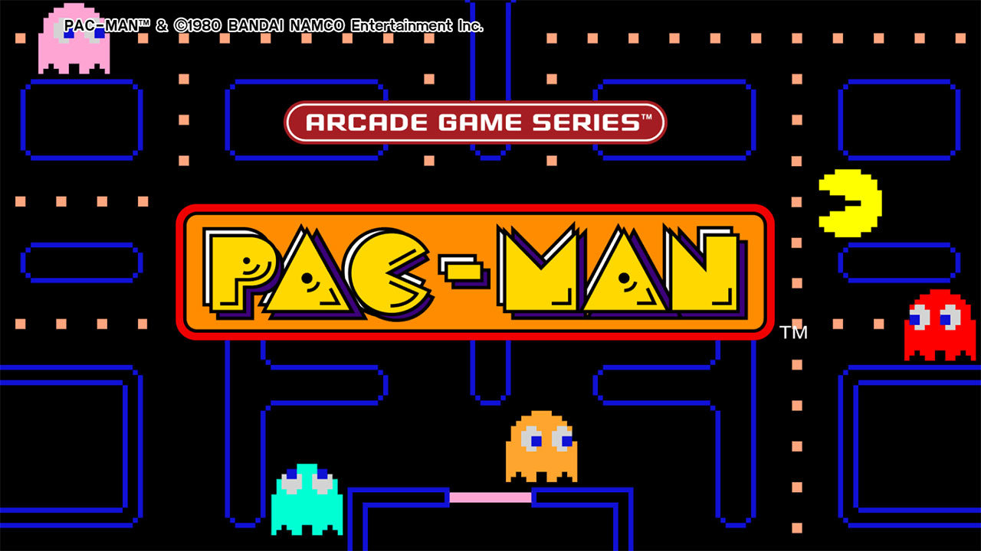

PAC-MAN a ce qu’on appelle une IA faible (expliqué ci-dessus), en résumé les différents fantômes ont des déplacements définies par des bouts de code (algorithme).

Par conséquent, celle-ci est contournable car les déplacements des fantômes sont figés dans le code.

En apprenant leur différents « patterns » (mouvements), nous pouvons prévoir leurs réactions.

Ils ont chacun une IA différent (énoncé ci-dessous).

Description des différentes IA pour chaque fantôme :
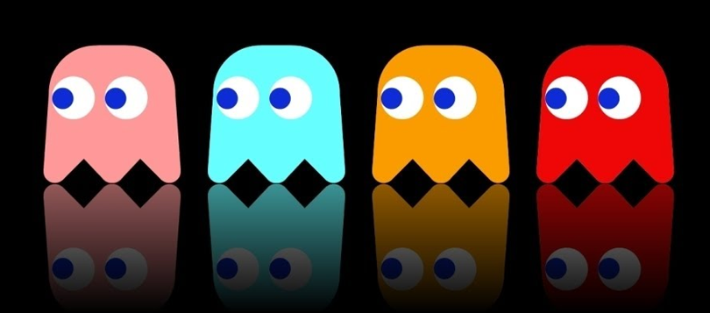
- Blinky (fantôme rouge, surnom = Shadow = Ombre) : attaque directement Pac Man.
- Pinky (Fantôme rose, surnom = Speedy = Rapide) : se met en embuscade et vise l'endroit où va se trouver Pac-Man.
- Inky (Fantôme bleu, surnom = Bashful = Timide) : De temps en temps, il part dans la direction opposée à Pac-Man.
- Clyde (Fantôme orange, surnom = Pokey = Limité) : De temps en temps, il choisit une direction au hasard (qui peut être celle de Pac-Man).

Bilan de la situation actuelle

L’intelligence artificielle est l’ensemble des techniques et méthodes qui sont mises en place afin de concevoir des appareils électroniques pouvant simuler l’intelligence. Son origine remonte dans les années 1950 et elle a fait son entrée dans l’industrie vidéoludique dans la 2ème partie du 20ème siècle. Avec l’évolution de la technologie, cette science est à son paroxysme et l’on se demande le devenir des jeux vidéo dans les années prochaines.

L’ intelligence artificielle dans les premiers jeux vidéos sur ordinateur

Les constructeurs de jeux n’ont ménagé aucun effort pour profiter des merveilles de l’IA. Souvent présentée comme un adversaire, un allié ou un moteur qui raconte le récit de l’événement du jeu, cette intelligence, nous l’avons tous utilisée.

L’IA aujourd’hui dans l’industrie des jeux

Dès son entrée dans le monde du divertissement, l’IA a fait des progrès considérables. On peut penser aux jeux vidéos comme « Hello Neighbor » ou même Alpha Go qui sont des exemples précis de cette révolution technologique. De nos jours, on ne peut pas penser à l’existence d’un jeu vidéo sans l’intelligence artificielle.

L’IA, une véritable révolution

C’est cette concurrence qui permet à cette science de constituer une véritable révolution. Même si chacune des entreprises qui développe avec de l’intelligence artificielle fait usage de sa technologie différemment, il existe ce qu’on appelle le « cluster computing » ou les « grappes de serveurs » en français. Ce système est une mise en réseau des différentes compétences et ressources afin de permettre à toutes ces entreprises de mutualiser les calculs et les opérations qui pourraient être trop importants pour les systèmes individuels.

Actuellement le but de l’IA dans les jeux vidéo tend à rendre de plus en plus réaliste et immersif le jeu en tenant compte du joueur, en lui rendant le jeu stimulant mais pas en le frustrant dans le sens où la difficulté sera liée au niveau de celui-ci.

Le futur de l’IA dans le jeu vidéo tend vers une IA qui apprend de ses expériences précédentes, c’est-à-dire qui s’entraîne a effectuer une activité pour se perfectionner (et comme c’est une machine, elle ne connaît pas la fatigue ; donc on peut facilement imaginer que son nombre d’entraînements sur une période donnée est tout juste hallucinant).
Chapitre 2
Ciblage :

Les mots-clefs utilisés qui m’ont permis d’effectuer ma veille technologique sont :

- Intelligence+artificiel
- Intelligence+artificiel+dans+les+jeux+vidéo
- Intelligence+artificiel+jeu

Recherche :

Les outils utilisées pour effectuer la recherche sont :

- Google Alerts
- Google Now
- Recherche Classique (Google scholar)
- Pocket

Explication :

Pour Google Alerts, je l’ai utilisé par flux rss pour ne pas engorger ma boite mail.
Avec la configuration qui suivante :

Fréquence : Quand le cas se présente
Sources : Automatique
Langue : Français
Région : Toutes les régions
Nombre de résultat : Tous les résultats
Envoyer à : Flux RSS

Pour Google Now, je l’ai utilisé en personnalisant mon flux d’information avec la suggestion « intelligence artificielle ».

Pour mes recherches classiques avec Google, j’ai utilisé les mots-clefs cités précédemment.

Pour stocker tous les articles qui m’intéressaient, j’ai utilisé Pocket qui est un plugin chrome.

J’ai principalement utilisé Google comme outil de recherche, car c’est le moteur de recherche le plus performant.

Analyse :

On peut attribuer à l’outil pocket la fonction d’outil de recherche et également d’analyse.
Celui-ci m’a permis de récupérer mes différents documents et d’extraire les informations essentielles d’un article (la date, le titre, l’auteur et son contenu).
Par conséquent, il m’a permis une lecture plus aisée de ces documents, de par sa façon d’afficher un article et aussi de par sa charte graphique uniforme.

Diffusion :

Pour la diffusion du résultat de ma veille technologique sur ce sujet,
j’ai crée un site statique (gratuit) où j’ai mis ma présentation, le flux journalier d’articles sur le sujet ainsi qu’une synthèse de chaque article que j’ai considéré au moment de sa lecture intéressante.
Et également je mets à disposition ce dossier.
Chapitre 3

En 2016 des joueurs professionnels de basket-ball furent interrogés par rapport à l’intelligence artificielle ( d’un jeu de basket-ball ).
C’est avec stupéfaction qu’ils contemplent l’IA qui effectue des mouvements selon eux tout à fait possibles dans un match réel et c’est avec une certaine crainte qu’ils réagissent en laissant suggérer que dans le futur elle se retournera contre eux.

L’année suivante, apparut un jeu d’horreur s’appelant « Hello Neighbor » qui faisait enquêter dans la maison d’un voisin maléfique.
Là où est la subtilité, c’est que celui-ci évolue en fonction de votre comportement grâce à son IA.

DeepMind
AlphaGo

Pour enchaîner avec cette IA qui évolue constamment par rapport à nos actions,
nous allons parler de DeepMind, le laboratoire d’innovation en intelligence artificielle (IA) de Google.

Alors DeepMind créa le programme AlphaGo.
C’est une IA qui joue au go et qui a battu le champion du monde de go.

Le go est globalement un jeu de plateau originaire de chine qui oppose deux adversaires qui placent à tour de rôle des pierres, respectivement noires et blanches, sur les intersections d’un tablier quadrillé appelé goban.

Pour donner un ordre d’idée des possibilités de coups dans ce jeu, celles-ci sont de l’ordre du nombre d’atome dans l’univers multiplié par le nombre d’atomes dans l’univers multiplié par le nombre d’atomes dans l’univers multiplié par le nombre d’atomes dans l’univers multiplié par le nombre d’atomes dans l’univers.
Impressionnant, non ?

Comparons les arbres de décision de plusieurs jeux pour se représenter correctement les possibilités :

- Morpion ~ 10⁵
- Dames ~ 10³¹
- Échecs ~ 10¹²³
- GO ~ 10³⁶⁰

Bref, pour en revenir à l’intelligence artificielle de ce programme, celle-ci se basait sur des coups et des stratégies donnant des coups gagnants et permettant un apprentissage par renforcement «un apprentissage supervisé ».

AlphaGo Zero

DeepMind a fait un pas important dans cette direction avec AlphaGo Zero, une nouvelle version de son programme de jeu de go qui n'a mis que trois jours à vaincre son prédécesseur en pratiquant un apprentissage « tabula rasa3 » par renforcement (renforcement learning, en anglais). AlphaGo Zero ne disposait que des règles du jeu et de la position des pierres sur le plateau. Partant de cette base, elle est allée encore un peu plus loin.

AlphaZero

AlphaZero, dérivé du célèbre AlphaGo, s’est cette fois-ci essayé aux échecs, rapportent les chercheurs de DeepMind dans un article détaillant leurs travaux publié en ligne mardi 5 décembre 2017. Et avec succès, puisqu’il est parvenu, en quelques heures d’entraînement seulement, à égaler Stockfish4,souvent considéré comme le meilleur programme d’échecs.

Quatre heures d’entraînement seulement

Deep Blue a été créé spécifiquement pour les échecs, et les ingénieurs lui ont inculqué les règles du jeu,les stratégies inspirées des plus grands joueurs et l’ont programmé pour calculer, à chaque coup, un gigantesque arbre de possibilités afin d’évaluer la meilleure décision à prendre. AlphaGo, en revanche, a été initialement conçu pour le go, un jeu très différent des échecs. Pour développer sa stratégie, les ingénieurs lui avaient uniquement fourni les règles du go, sans aucune indication sur les stratégies à utiliser. Le programme a commencé par jouer des coups aléatoires, avant d’affiner sa stratégie au fil des parties, et de devenir, de loin, le meilleur joueur au monde, humains et machines confondus.

Sur les 100 parties jouées contre Stockfish⁴, AlphaZero n’en a perdu aucune – il en a remporté 28, et la grande majorité se sont terminées sur un nul. Jusqu’ici, les programmes d’intelligence artificielle consacrés aux échecs étaient restés dans la lignée de Deep Blue, et ne contenaient pas le même genre de technologie d’« apprentissage profond » d’AlphaZero. Des programmes qui, au fil des années, étaient « tellement optimisés » qu’il était difficile d’imaginer qu’on puisse faire mieux, souligne Tristan Cazenave.Après deux heures d’entraînement, AlphaZero a réussi à vaincre Elmo, l’un des meilleurs programmes de shogi5.

Sur 100 parties, AlphaZero en a remporté pas moins de 90, perdu 8, et deux parties ont fini sur match un nul à Londres, DeepMind, entreprise spécialisée dans l’intelligence artificielle, a été rachetée en 2014 par Google, quatre ans après sa création. Sa victoire historique dans le jeu de go lui a donné une immense visibilité, mais l’entreprise travaille sur d’autres questions, notamment dans le domaine de la santé.

AlphaGo en six dates

- Janvier 2016 - DeepMind dévoile l’existence d’AlphaGo dans la revue Nature, révélant que le programme a été capable de battre, trois mois plus tôt, le champion européen Fan Hui.
- Mars 2016 - Le Sud-Coréen Lee Sedol, alors considéré comme le meilleur joueur au monde, est battu 4 à 1 par AlphaGo.
- Décembre 2016-Janvier 2017 - AlphaGo affronte en ligne, et incognito, des joueurs professionnels de très haut niveau.
- Mai 2017 - AlphaGo bat 3-0 le Chinois Ke Jie, champion du monde de go âgé de 19 ans.
- Octobre 2017 - DeepMind dévoile AlphaGo Zero, capable d’apprendre sans données humaines.
- Décembre 2017 - DeepMind présente AlphaZero, qui bat les meilleurs programmes au échecs et au shogi.

DeepMind application d’AlphaGo sur un jeu de casse-briques

Demis Hassabis est l'un des créateurs du programme informatique AlphaGo qui a battu le champion Lee Sedol en mars 2016. Il est aussi cofondateur et DG de "DeepMind", le laboratoire d'innovation en intelligence artificielle (IA) de Google.

Dans le documentaire "AlphaGo" (2017), qui a été mis en ligne sur Netflix US le 2 janvier 2018, Hassabis a montré, avec un simple jeu de casse-briques, comment l'intelligence artificielle et le deep-learning¹ pouvaient dépasser les connaissances de celles et ceux qui l'ont créé.

Il a montré comment ses équipes ont entraîné un algorithme à jouer à ce jeu d'apparence simpliste.

"Il a dû tout apprendre par lui-même, juste à partir des pixels bruts. Il ne sait même pas quel est l'objectif du jeu", commence le DG de DeepMind.
Après 100 parties générées, l'ordinateur commence à comprendre qu'il doit rattraper la balle pour la lancer sur les briques. Au bout de 300 parties, il atteint le niveau d'un humain, et rattrape la balle quasiment à tous les coups.

Mais c'est au bout de 500 parties que l'intelligence artificielle, qui a appris par elle-même, a trouvé une manière d'abattre un maximum de briques:

"Il a trouvé que la stratégie optimale était de creuser un tunnel sur le côté avec la balle et de lui permettre de contourner le mur", a montré Demis Hassabis.
Cela lui a permis de dégommer plusieurs dizaines de briques virtuelles par le haut de l'écran, sans avoir à rattraper la balle.

"Les chercheurs qui ont travaillé sur ce projet sont des développeurs en IA géniaux, mais ils ne sont pas si forts que ça en casse-briques. Et ils ne connaissaient pas cette stratégie", a-t-il conclu."Ils ont donc appris quelque chose de leur propre système."

Selon lui, cette découverte est "très instructive sur le potentiel général de l'intelligence artificielle", capable d'apprendre elle-même grâce à des "réseaux neuronaux" et de dépasser les connaissances de l'humain.

DeepMind et starcraft 2

Après le jeu de Go, la filiale de Google DeepMind veut entraîner son intelligence artificielle sur Starcraft.

Entraîner un ordinateur à gagner un jeu de guerre?

Jeudi 10 août 2017, les deux entreprises américaines ont mis en ligne un ensemble d'outils permettant à n'importe quel chercheur en intelligence artificielle de créer des IA basées sur la technologie deep learning¹ et capables de jouer à StarCraft II. "Le très riche gameplay de Starcraft II en fait un candidat idéal pour les recherches en IA", abonde Google dans son communiqué.

Autre différence de taille, un "brouillard de guerre" empêche les joueurs de voir où se trouvent leur adversaire, et ce qu'ils font. Pour contrer cet handicap -ou en profiter-, les joueurs se livrent donc à une véritable guerre de l'information, où chacun tente d'espionner l'autre tout en l'empêchant de faire de même, pour ainsi préserver son avantage tactique. Dans le cas contraire, ils doivent faire des paris et prendre des initiatives "à l'aveugle".

Appliquer les solutions à de vrais problèmes de notre monde"

"Le grand nombre de joueurs qui s'affrontent chaque jour en ligne assure une très grande quantité de replay ainsi qu'un grand nombre d'adversaires talentueux qui permettront à l'IA d'apprendre", explique encore Google.

L'objectif à terme -autre que provoquer l'apocalypse façon Terminator-, est évidemment d'appliquer les progrès que fera l'IA -comme apprendre à agir sans voir- "à de vrais problèmes de notre monde",soulignait Demis Hassabis, le fondateur de Google DeepMind, lors d'une interview accordée à The Verge6.Sans oublier de profiter de la belle opération de communication que constituerait une victoire de son IA dans un jeu vidéo si célèbre.

Intelligence Artificielle et la VR

L’intelligence artificielle pour détecter nos émotions dans la VR

Le MIT Media Lab est parvenu à customiser un casque VR7 pour y intégrer un dispositif capable de détecter les émotions de l’utilisateur. Les données GSR8 reflètent l’intensité émotionnelle de l’utilisateur en temps réel, et le PPG8 permet de savoir si cette émotion est négative ou positive. En fonction de la luminosité, le capteur est capable de mesurer l’afflux sanguin, le niveau de stress ou d’anxiété de l’utilisateur. L’institut a créé une « bête émotionnelle » capable de réagir aux émotions du porteur du casque VR⁷.

Grâce au Machine Learning² , cette bête a été capable d’apprendre les états physiologiques correspondant aux différentes émotions humaines et ainsi de réagir en temps réel. Au-delà de cette sympathique expérience, la détection des émotions pourrait être utilisée dans la VR⁷ de nombreuses manières différentes. Par exemple, pour les applications sociales comme Facebook Spaces, il serait possible de conférer aux avatars des expressions faciales réalistes en fonction des émotions ressenties par l’usager. Dans le domaine du V-Commerce9, l’IA pourrait permettre de détecter les émotions de l’utilisateur et ses réactions aux différents produits proposés afin de lui recommander automatiquement des produits qui l’intéresseront.

Pour l’éducation en réalité virtuelle, il serait possible de mesurer l’enthousiasme et la concentration d’un jeune enfant lors d’une leçon en réalité virtuelle, et ainsi pouvoir lui proposer un enseignement sur mesure. En ce qui concerne les jeux vidéo, on peut imaginer un jeu vidéo en VR⁷ dont le contenu varierait en fonction des émotions du joueur. Plus le joueur est angoissé, plus l’expérience deviendrait intense pour lui offrir la plus grande sensation de terreur de toute son existence.

Conclusion

En conclusion de ce dossier, nous pouvons constater clairement que Google fait partie ou plutôt est actuellement la société qui contribue le plus à l’avancée de ce sujet.

Comme précisé dans le dernier article mentionné dans le chapitre 3, les recherches maintenant sur le sujet seraient sur une intelligence artificielle capable de lire les émotions, une intelligence émotionnelle.

Sources

https://sites.google.com/site/iadescartes/3-les-utilisations-concretes-de-l-intelligence-artificielle/3-1-intelligence-artificielle-et-jeux-video

https://www.rtbf.be/info/regions/liege/detail_l-intelligence-artificielle-utilisee-dans-les-jeux-video?id=9199281

https://intelligenceartificielle-tpe.jimdo.com/pr%C3%A9sentation-de-l-ia/les-domaines-d-application-de-l-ia/

http://villemin.gerard.free.fr/Wwwgvmm/Logique/IAintro.htm

https://www.lesechos.fr/idees-debats/dossiers/intelligence-artificielle-IA-Gafa-AlphaGo-Watson/index.php

https://iq.intel.fr/lintelligence-artificielle-se-developpe-dans-les-jeux-video/

http://www.cnewsmatin.fr/vie-numerique/2017-10-19/alphago-lintelligence-artificielle-de-google-qui-apprend-toute-seule-767316

http://www.01net.com/actualites/electronic-arts-prepare-le-futur-du-jeu-video-en-entrainant-des-intelligences-artificielles-dans-battlefield-1-1402463.html

https://www.futura-sciences.com/tech/actualites/intelligence-artificielle-starcraft-humains-meilleurs-ia-moment-69100/

http://www.lemonde.fr/pixels/article/2018/03/20/on-a-teste-wargames-le-jeu-video-qui-se-joue-avec-les-yeux_5273815_4408996.html

https://siecledigital.fr/2018/03/06/intelligence-artificielle-fourrure-image-synthese-realiste/

https://www.jeuxvideo-live.com/news/ubisoft-sinteeresse-de-trees-prees-ea-lintelligence-artificielle-87570

https://siecledigital.fr/2018/01/30/influence-intelligence-artificielle-sur-industrie-videoludique/

https://www.futura-sciences.com/tech/actualites/intelligence-artificielle-ia-recree-jeu-super-mario-bros-juste-observant-68565/

http://www.lemonde.fr/pixels/article/2017/12/07/apres-le-jeu-de-go-l-intelligence-artificielle-de-google-deepmind-devient-une-virtuose-des-echecs_5226235_4408996.html

http://www.clubic.com/mag/sciences/actualite-835942-2-minutes-video-suffisent-ia-reproduire-jeu.html
https://www.huffingtonpost.fr/2017/10/18/en-3-jours-lintelligence-artificielle-de-google-a-appris-le-jeu-de-go-et-ecrase-la-machine-qui-a-detrone-lhomme_a_23247579/

https://www.lexpress.fr/culture/jeux-video/google-commence-a-entrainer-son-intelligence-artificielle-sur-starcraft-ii_1934787.html

http://sciencepost.fr/2017/09/cette-i-a-capable-de-recreer-jeu-video-regardant-quelquun-jouer/

http://www.lesaffaires.com/dossier/ia-comment-le-quebec-prend-part-a-la-revolution/ia-la-particularite-du-jeu-video/597480

http://www.lemonde.fr/pixels/article/2017/08/14/un-programme-d-intelligence-artificielle-bat-des-joueurs-pro-a-dota-2_5172331_4408996.html

https://siecledigital.fr/2017/09/12/une-ia-recree-des-jeux-video-en-regardant-une-personne-jouer/

https://www.ledevoir.com/societe/513344/l-ia-pour-stimuler-la-creation

http://www.gameblog.fr/news/73623-intelligence-artificielle-google-voit-votre-coeur-au-travers

https://www.futura-sciences.com/tech/actualites/intelligence-artificielle-starcraft-humains-meilleurs-ia-moment-69100/

https://www.realite-virtuelle.com/ia-vr-intelligence-artificielle

https://www.numerama.com/tech/244278-lia-a-t-elle-un-avenir-en-tant-que-chasseuse-de-bugs-de-jeux-video.html

http://www.etourisme.info/lintelligence-artificielle-donne-vertige/

https://www.lebigdata.fr/google-deepmind

http://www.lemonde.fr/pixels/article/2017/09/29/fifa-et-assassin-s-creed-beaucoup-de-similitudes-dans-l-intelligence-artificielle_5193467_4408996.html

http://www.gameblog.fr/chronique_1092_les-cahiers-du-canada-vers-des-jeux-vraiment-intelligents

http://www.commentcamarche.net/news/5871025-l-ia-et-les-jeux-une-longue-histoire

https://www.youtube.com/watch?v=sVZdYCV43P4

https://www.rtbf.be/info/regions/liege/detail_l-intelligence-artificielle-utilisee-dans-les-jeux-video?id=9199281

https://www.youtube.com/watch?v=oG6FNRyqwxs

https://www.youtube.com/watch?v=SkQUtBQ1KQM&list=PLdeL1gXKY5_mNm8DFl710X1Ei_dbYpNQt

http://www.businessinsider.fr/demis-hassabis-jeu-casse-briques-intelligence-artificielle-alphago

https://www.numerama.com/tech/267307-une-ia-de-microsoft-realise-le-score-parfait-a-ms-pac-man.html

1 Le « deep learning » fait partie d’une famille de méthodes d'apprentissage automatique fondées sur l’apprentissage de modèles de données.
2 L'apprentissage automatique (en anglais machine learning, littéralement « l'apprentissage machine ») ou apprentissage statistique, champ d'étude de l'intelligence artificielle, concerne la conception, l'analyse, le développement et l'implémentation de méthodes permettant à une machine (au sens large) d'évoluer par un processus systématique, et ainsi de remplir des tâches difficiles ou problématiques par des moyens algorithmiques plus classiques.
3 À partir de zero.
4 Stockfish est un programme d'échecs open source développé par Tord Romstad, Marco Costalba, Joona Kiiski et Gary Linscott.
5 Le shōgi1 (将棋?, littéralement « jeu des généraux ») est un jeu de société combinatoire abstrait traditionnel japonais, se rapprochant du jeu d'échecs, et opposant deux joueurs.
6 The Verge est un site américain lancé le 21 octobre 2011 qui traite de l'actualité technologique, de l'information et des médias
7 VR = Réalité Virtuelle
8 Test mesurant la réponse galvanique de la peau d’un individu, à l’aide d’un appareil de mesure
8 La photopléthysmographie est une technique d'exploration fonctionnelle vasculaire non invasive
9 Initialement, le terme de V-commerce est utilisé pour « virtual commerce » et désigne l’activité commerciale générée à partir des applications de réalité virtuelle.

